**פיזיקה – י"ב**

**אלקטרוסטטיקה, מעגלי זרם, מגנטיות**

**קינמטיקה וכוחות**

**רבעון ג' תשע"ח**

|  |  |  |  |  |
| --- | --- | --- | --- | --- |
| *5* | *4* | *3* | *2* | *1* |
|  |  |  |  |  |

**בחרתי בשאלות (הקף בעיגול את מספר השאלה)**

**הוראות לנבחן**

1. משך הבחינה: **שעה ו-45 דקות (105 דקות)** .
2. מבנה השאלון ומפתח ההערכה:

בשאלון זה שני חלקים. בחלק א' עליך לבחור אחת(1) , ובחלק ב' עליך לבחור בשתיים (2)

חומר עזר מותר בשימוש:

* 1. מחשבון.
  2. נספח נתונים ונוסחאות בפיזיקה.

1. הוראות מיוחדות:
   1. ענו על מספר שאלות כפי שהתבקשת. תשובות לשאלות נוספות לא ייבדקו.

(התשובות ייבדקו לפי סדר הופעתן במחברת הבחינה).

* 1. בפתרון שאלות שנדרש בהן חישוב, רשמו את הנוסחאות שאתם משתמשים בהן.

כאשר אתם משתמשים בסימן שאינו מופיע בדפי הנוסחאות, כתבו במילים את פירוש הסימן. לפני שתבצעו פעולות חישוב, הציבו את הערכים המתאימים בנוסחאות. רשמו את התוצאה שקיבלתם ביחידות המתאימות. אי רישום נוסחה או אי ביצוע הצבה או אי רישום היחידות עלול להפחית נקודות מהציון.

* 1. כאשר אתם נדרשים להביע גודל באמצעות נתוני השאלה, רשמו ביטוי מתמטי הכולל את נתוני השאלה או חלקם; במידת הצורך אפשר להשתמש גם בקבועים בסיסיים, כגון תאוצת הכובד g או המטען היסודי e.
  2. בחישובכם השתמשו בערך $10\frac{m}{s^{2}}$ לתאוצת הנפילה החופשית.
  3. כתבו את תשובותיכם בעט. כתיבה בעיפרון או מחיקה בטיפקס לא יאפשרו ערעור. מותר להשתמש בעיפרון לשרטוטים בלבד.

**בהצלחה!**

אריאל

חלק א' – מכניקה

**בחר בשאלה אחת מבין שתי השאלות 1-2**

**שאלה מספר 1**

נהג מכונית מהירה, הנמצאת במנוחה ברגע t=0 לוחץ על דוושת ההאצה (הגז). תוך כדי נסיעתו הנהג מחליף באופן ידני הילוך מספר פעמים. להלן גרף המתאר את מהירות המכונית כתלות בזמן במהלך 11.5 השניות הראשונות של תנועתה.

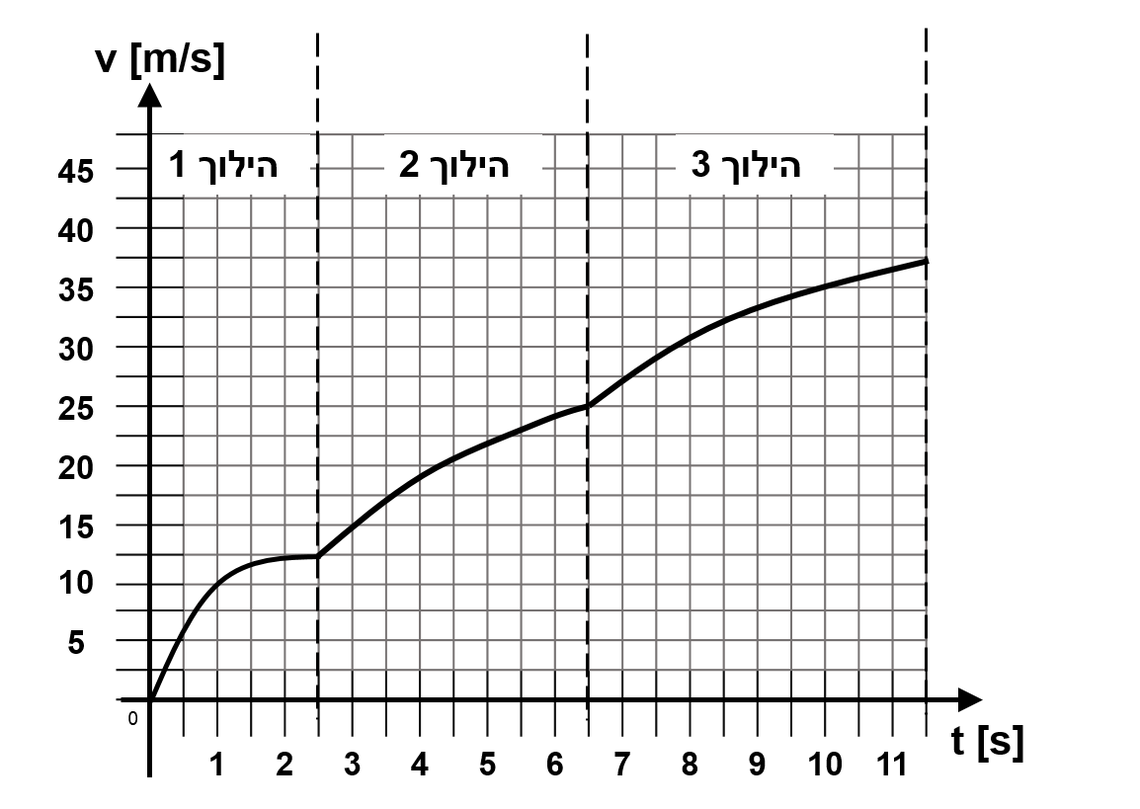

1. מתי בערך הגיעה המכונית למהירות 100 קמ"ש? (3 נק')
2. הערך את המרחק שעברה המכונית תוך כדי נסיעה בהילוך השני בלבד. פרט שיקוליך. (10 נק')
3. הערך את המהירות הממוצעת של המכונית בנסיעתה בהילוך השני. פרט שיקוליך. (5 נק')
4. מה הייתה התאוצה הממוצעת של המכונית במהלך נסיעתה בהילוך השני? (5 נק')
5. באיזה מההילוכים תאוצת המכונית הייתה הגבוהה ביותר ? נמק. (5 נק')
6. צייר גרף איכותי של תאוצת המכונית כתלות בזמן מרגע אפס ועד t=11.5s. (5 נק')

**שאלה מספר 2**

על שולחן חלק המתואר בתרשים תלמיד מבצע ניסוי: הוא מפעיל כוח משתנה על הקרונית שמסתה M=6 kg, ומודד בכל פעם את תאוצת המערכת.

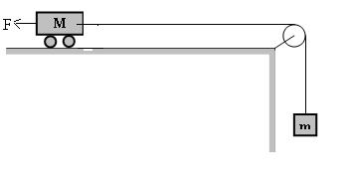

1. רשום ביטוי לתאוצת הקרונית כפונקציה של הכוח שהתלמיד מפעיל עליה.(5 נק')

|  |  |  |  |  |  |
| --- | --- | --- | --- | --- | --- |
| F(N) | 80 | 75 | 60 | 50 | 45 |
| a(m/sec2) | 4 | 3.5 | 2 | 1 | 0.5 |

במהלך הניסוי התקבלו התוצאות הבאות:

1. סרטט גרף של תאוצת הקרונית כפונקציה של הכוח המושך.(10 נק')
2. הסבר את המשמעות הפיזיקאלית של נקודות החיתוך של הגרף עם הצירים.(5 נק')
3. על פי הגרף שבנית והביטוי שקיבלת בסעיף א' מצא את מסת הגוף התלוי.(5 נק')

בחלק השני של הניסוי תלמיד לא מפעיל כוח F על הקרונית, אלא הוא משתמש במישור משופע לא חלק שניתן לשנות את שיפועו.

התלמיד מגלה שכאשר הזווית בין המישור לקרקע היא בין 60˚ עד לזווית קטנה יותר כלשהי, המערכת נמצאת במנוחה.

1. חשב את המקדם החיכוך הסטאטי, µs, בין הקרונית לבין המישור המשופע. (8 נק')

**שאלה 3**

נתון כדור מוליך בעל רדיוס של 0.2 מטר. הכדור טעון במטען .   
נקודה A נמצאת במרחק 0.1 מטר ממרכז הכדור,  
נקודה B נמצאת במרחק 0.3 מטר ממרכז הכדור.

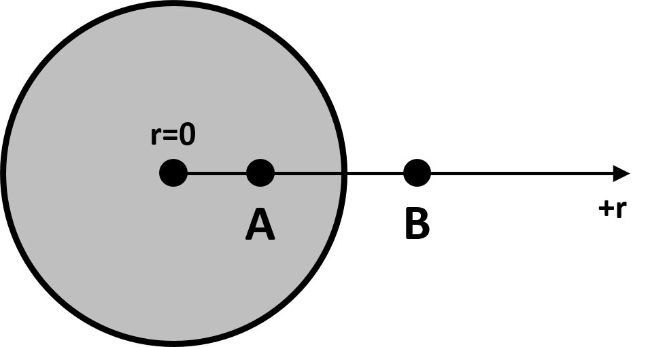

1. (1) מהו הפוטנציאל החשמלי בנקודה A?

(2) מה השדה החשמלי בנקודה B (גודל וכיוון)? פרט חישוביך. [10 נק']

1. לפניך ארבעה גרפים שמהם הושמטו הכותרות לצירים. קבע מיהו הגרף המציג את עוצמת השדה החשמלי כתלות במרחק ממרכז הכדור ומיהו הגרף המציג את הפוטנציאל החשמלי. הסבר את בחירותיך. [10 נק']

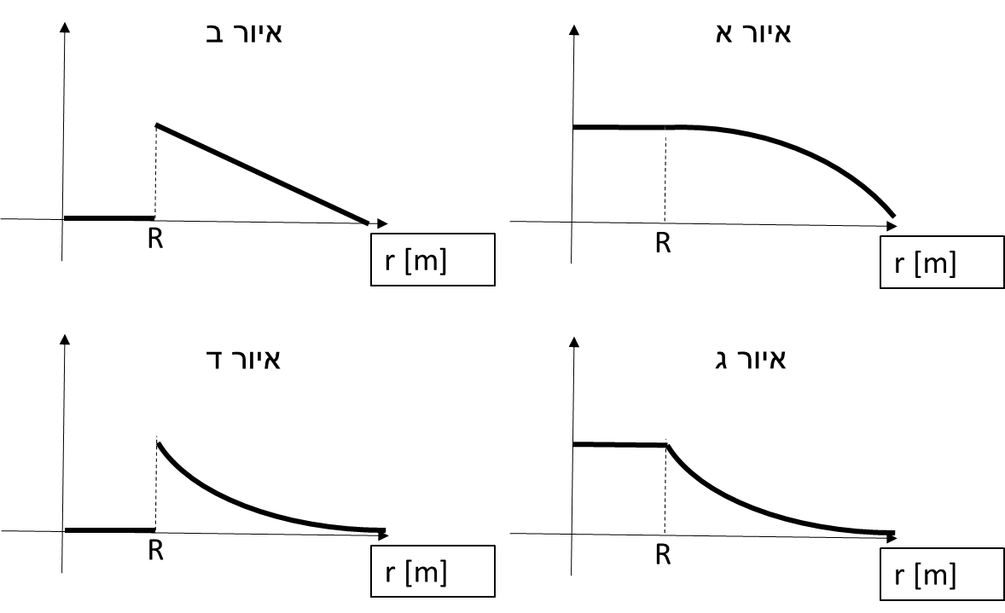

1. פרוטון משוחרר מנקודה B במהירות של 480 מטרים בשנייה.
   1. תאר באופן איכותי את תנועתו (מנוחה, מהירות קבועה, תאוצה קבועה, תאוצה משתנה הולכת וגדלה, תאוצה משתנה הולכת וקטנה).שרטט גרף איכותי של מהירות הפרוטון כפונקציה של הזמן.
   2. מהי מהירות הפרוטון במרחק של 1.5 מטרים ממרכז הכדור ? ( 13 נק')
   3. בונוס (5 נקודות) כתוב ביטוי למהירות הפרוטון כפונקציה של המרחק ממרכז הכדור, ושרטט גרף איכותי של המהירות כפונקציה של המרחק.

**שאלה 4**

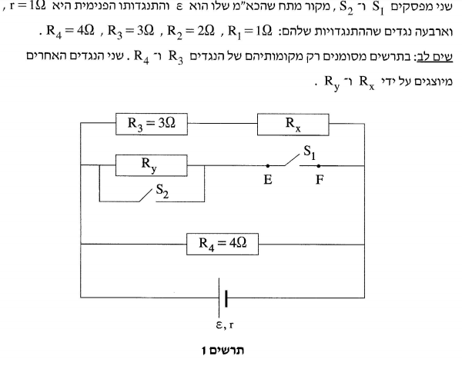

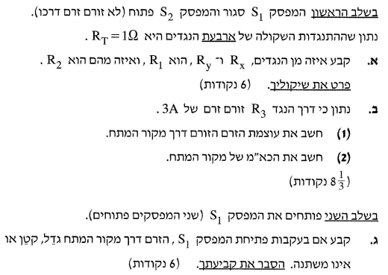



**המשך השאלה בדף הבא**

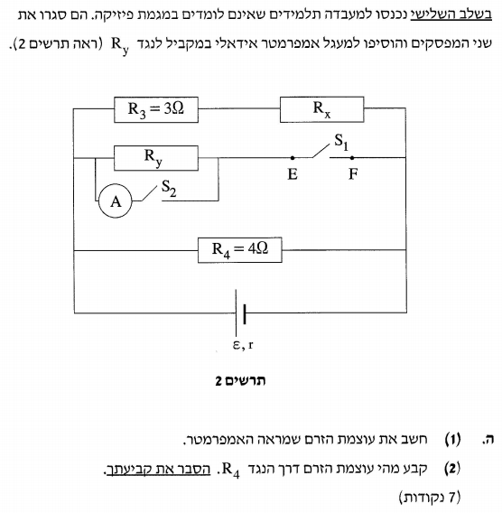

**שאלה 5**

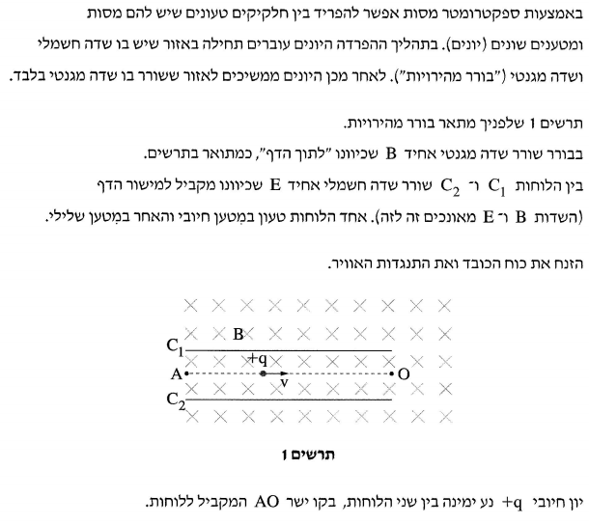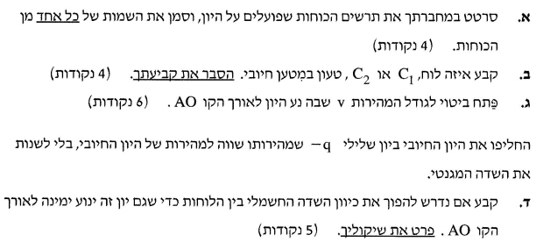

**המשך השאלה בעמוד הבא**

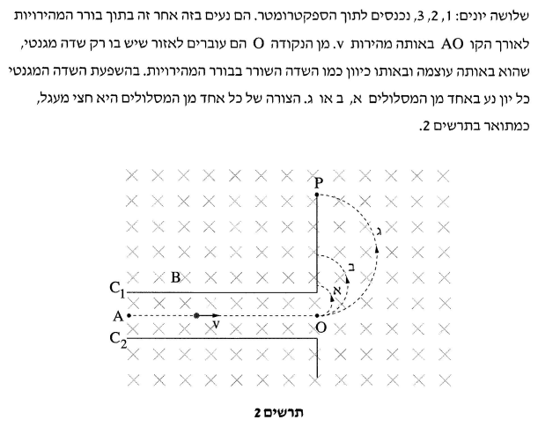

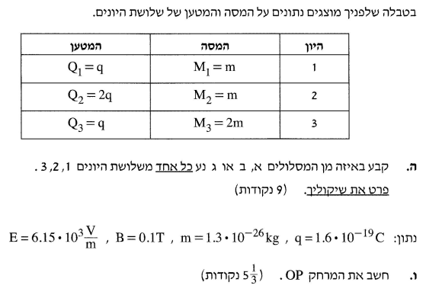

**פתרונות**

**שאלה מספר 4 אלקטרוסטטיקה ומגנטיות**

1. מהקשר בין השדה החשמלי והמתח החשמלי:



ב. מההגדרה של זרם חשמלי נוכל לחשב את כמות המטען שנפרקה בברק, כמות אשר מהווה את כמות המטעם של העננים: 

ג. מההגדרה של הספק חשמלי: 

ד. הזמן שהאנרגיה היתה מספיקה:



1. העבודה היא בעצם :

.